Образовательный маршрут для организации совместной деятельности детей и родителей в сети Интернет по теме
«ПЕРВОЦВЕТЫ
Исаклинского края»

Автор - Толстова Татьяна Сергеевна
Учитель-логопед СП «Детский сад Аленушка»
ГБОУ СОШ им.М.К.Овсянниковас.Исаклы

Уважаемые родители!
Вы имеете возможность прикоснуться вместе со своими детьми к природе, которая является неиссякаемым источником духовного обогащения!
Потребность познания у наших детей очень велика. Их привлекают зеленые луга и леса, яркие цветы, бабочки, жуки, птицы, звери, падающие хлопья снега, радуга и летний дождик, ручейки и лужицы.
Бесконечно разнообразный мир природы пробуждает у детей живой интерес, любознательность, побуждает их к игре, художественно – речевой деятельности. Цените детские вопросы и старайтесь находить ответы на них в совместных с детьми наблюдениях, экспериментах, размышлениях, чтении художественной и познавательной литературы, просмотре видеофильмов.
Этот образовательный маршрут посвящен цветам первоцветам.Наша страна уникальна тем, что мы можем наблюдать все четыре времени года, со всеми их особенностями. Весна прекрасна своим природным пробуждением. И первые, кто просыпаются весной – это цветы – первоцветы. Предлагаю вам вместе со своим ребенком на некоторое время превратиться в исследователей, чтобы поближе познакомиться с разнообразием первоцветов. Данный маршрут будет интересен вашему ребенку и тем, что все растения, о которых пойдет речь, можно встретить на территории нашего Исаклинского района. А познакомиться с цветами-первоцветами вам помогут жители нашего села – Саша и Маша.
ВАЖНО!Для того, чтобы перейти по ссылкам в тексте, нужно нажать кнопку Ctrl, навести курсор мыши на ссылку и кликнуть по ней.
При переходе по ссылке перед вами может открыться ЯНДЕКС ДИСК.
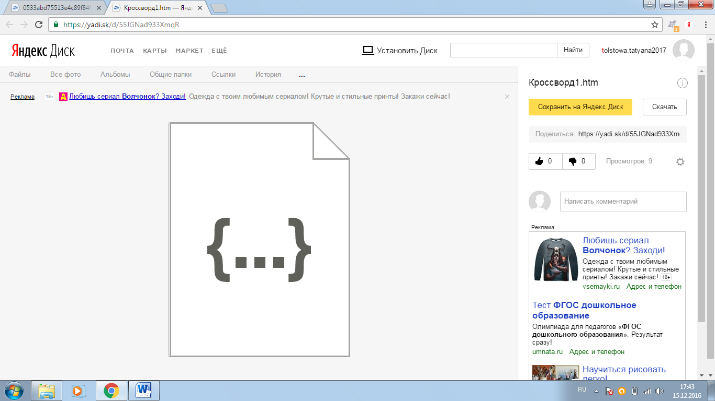
Презентацию нужно скачать на ваш компьютер, а затем открыть (распаковать).

Образовательный маршрут рассчитан на 5 дней. Не проходите более одного дня за один раз. Помните, что использование компьютера для детей 5 – 7 лет не должно превышать 10-15 минут. Не оставляйте ребенка одного, так многие задания вы можете выполнять только совместно. Познавайте мир вместе!
Желаем интересного путешествия!

ДЕНЬ 1
Здравствуй дружок! Нас зовут Саша и Маша. Мы живем в прекрасном селе Исаклы, которое находится в Исаклинском районе на севере Самарской области. Наш район славится своей уникальной природой. На территории района много природных памятников, растут редкие растения и живут редкие животные.
Наше любимое время года – это весна.

Уж тает снег, бегут ручьи…
А. Плещеев

Уж тает снег, бегут ручьи,
В окно повеяло весною…
Засвищут скоро соловьи,
И лес оденется листвою!
Чиста небесная лазурь,
Теплей и ярче солнце стало,
Пора метелей злых и бурь
Опять надолго миновала…

Давай попробуем окунуться в ее атмосферу.

https://www.youtube.com/watch?time_continue=129&v=OgGsiYI_tGw

А ты знаешь, кто первый радуется весне?

Первым вылез из землицы,
на проталинке,
Он мороза не боится,
хоть и маленький.
(Первоцвет)

Попробуй объяснить, как ты понимаешь слово первоцвет.

Как прекрасны первоцветы,
Как они милы, просты.
В них так много солнца, света
И неброской красоты.

Первовестниками лета
После зимней суеты
Появились первоцветы,
Значит, сбудутся мечты.
Поближе познакомиться с первоцветами тебе поможет передача «Природоведение» выпуск 73.

https://www.youtube.com/watch?list=PLWXt8KyvwqhIvo5LEsTKhTi2IVEVb5cXH&time_continue=1&v=WwrOlg120Wo

Расскажи, о каких цветах первоцветах ты узнал? Что ты о них запомнил? Как нужно относиться к цветам первоцветам?

А теперь твоим глазкам нужно отдохнуть.

«Глазкам нужно отдохнуть.» (Ребята закрывают глаза)
«Нужно глубоко вздохнуть.» (Глубокий вдох.Глаза все так же закрыты)
«Глаза по кругу побегут.» (Глаза открыты.Движение зрачком по кругу по часовой и против часовой стрелки)
«Много-много раз моргнут» (Частое моргание глазами)
«Глазкам стало хорошо.» (Легкое касание кончиками пальцев закрытых глаз)
«Увидят мои глазки все!» (Глаза распахнуты.На лице широкая улыбка)

Молодец! Мы немного отдохнули. А теперь давай попробуем собрать пазл.

https://www.jigsawplanet.com/?rc=play&pid=24654db29889

https://www.jigsawplanet.com/?rc=play&pid=1c24ac2dc343

https://www.jigsawplanet.com/?rc=play&pid=1b3d13d42e20

Первый день нашего путешествия в мир первоцветов подошел к концу. Ты отлично справился со всеми заданиями. Молодец!

ДЕНЬ 2
Здравствуй наш юный друг! Это снова мы – Саша и Маша.
Сегодня мы поговорим о первоцветах, которые растут на территории именно нашего Исаклинского района!
Пора забыть о валенках,
Ведь солнышком согреты,
Сегодня на проталинках
Проснулись первоцветы.

Посмотри презентацию о первоцветах нашего района.

https://yadi.sk/i/isN8TYg33Vh7Y8

Ответь на вопросы:
- Какие цветы первоцветы растут в Исаклинском районе?
- Какие цветы ты видел сам?
- Какой цветок тебе понравился больше всего?
- Попробуй описать его.
А сможешь ли ты теперь узнать первоцветы своего края? Поиграй в игру «Узнай по цветку»
https://learningapps.org/display?v=p7yps7kwa18

Давай выполним упражнение, чтобы твои глазки отдохнули.

“ Подснежник”
(Ребенок выполняет движения в соответствии со словами)
В руки вы цветы возьмите,
И на них вы посмотрите.
А теперь их поднимите
Вверх, на них вы посмотрите.
Вниз цветы вы опустите,
И опять на них взгляните.
Цветок вправо,
Цветок влево.
“Нарисуйте” круг умело.
Цветок близко, вот вдали,
Ты внимательно смотри.
Вот такой у нас цветок,
Улыбнись ему, дружок.
Быстро, быстро вы моргайте,
И команды выполняйте.

Разгадай кроссворд
https://learningapps.org/display?v=pyy37622j18

Молодец! Нам очень нравится с тобой играть! До встречи завтра!

ДЕНЬ 3

Здравствуй наш юный друг. Это мы – Саша и Маша! Сегодня мы продолжим говорить о первоцветах.

Вновь поют ночами соловьи.
Зеленеют рощи и поляны.
А на даче нашей расцвели
Примулы, нарциссы и тюльпаны.

Как они красивы и нежны –
Эти дети солнечного света.
Как цветы весенние нужны
Нам, забывшим разноцветье лета!

В чём их милой прелести секрет?
Пусть потом цветут пионы, розы…
Но весенний радостный букет
Нам сейчас роскошных роз дороже!

Первоцветы с давних времен были интересны людям. О них создано много легенд. Особенно интересны легенды о сон траве.

https://www.youtube.com/watch?v=hwRzmikVP0I

А сейчас давай поиграем, чтобы твои глазки отдохнули!
«Дождик»
Дождик, дождик, пуще лей.
(Смотрят вверх.)
Капель, капель не жалей.
(Смотрят вниз.)
Только нас не замочи.
(Делают круговые движения глазами.)
Зря в окошко не стучи.

А это сказка о ландышах.
https://www.youtube.com/watch?time_continue=148&v=lslR6eBLb-s

А теперь попробуй сам составить рассказ или сказку по сюжетной картинке
https://img.labirint.ru/images/comments_pic/1236/01lab1ukr1347017389.jpg

О весенних цветах создано много интересных мультфильмов. Вот один из них.

https://www.youtube.com/watch?v=wii4VRS3qHs

- О ком этот мультфильм?
- Что сделали герои мультфильма?
- Как отреагировала на их поступок учительница?
- Как нужно относиться к цветам?

Третий день нашего путешествия подошел к концу. Завтра мы продолжим говорить о бережном отношении к первоцветам.

ДЕНЬ 4

Здравствуй. Это мы – Саша и Маша.
Вчера мы с тобой начали говорить о бережном отношении к первоцветам. Сегодня продолжим эту тему.

Не рви цветов, не надо!
Их нежный аромат, наполнит воздух сада,
Они так красят сад! Нам жить в одной семье,
Нам жить в одном строю,
Лететь в одном полёте,
Давайте сохраним ромашки на лугу,
Кувшинки на реке,
Фиалки, ландыши для нас
Весёлый май в садах припас.
Но мы их рвать не будем.
Пускай цветут на радость людям!
Дерево, цветок, трава и птица,
Не всегда умеют защититься,
Если будут уничтожены они,
На планете мы останемся одни!

Если я сорву цветок, если ты сорвёшь цветок,
Если вместе я и ты, если мы сорвём цветы,
Опустеют все поляны и не будет красоты!

Для начала, мы предлагаем посмотреть ролик в защиту цветов адониса (горицвет или стародубка)
https://www.youtube.com/watch?time_continue=18&v=yNmCLIweeHg

Подумай и обсуди со взрослым, что может произойти, если люди будут постоянно срывать цветы – первоцветы; если первоцветы перестанут существовать?
Какие меры можно предпринять в защиту первоцветов.
Посмотри ролик, который подготовили дети и педагоги детского сада Аленушка села Исаклы в защиту природы.

https://vk.com/videos-38670209?z=video-38670209_456239047%2Fclub38670209%2Fpl_-38670209_-2

Давай, сделаем гимнастику для глаз!
Спал цветок
(Закрыть глаза, расслабиться, помассировать веки, слегка надавливая на них по часовой стрелке и против нее.)
И вдруг проснулся,
(Поморгать глазами.)
Больше спать не захотел,
(Руки поднять вверх (вдох). Посмотреть на руки.)
Встрепенулся, потянулся,
(Руки согнуты в стороны (выдох).
Взвился вверх и полетел.
(Потрясти кистями, посмотреть вправо-влево)

Посмотри, какие рисунки рисуют дети в защиту первоцветов.
http://gov.cap.ru/UserFiles/news/201705/12/detsad-197859-1399804927.jpg

https://ds04.infourok.ru/uploads/ex/1266/00051b75-4db38139/hello_html_m3e026259.jpg

http://enakievets.info/_nw/83/28249501.jpg

Придумай и нарисуй свой рисунок в защиту первоцветов.

ДЕНЬ 5

Здравствуй нашдобрый друг. Это мы – Саша и Маша. Сегодня последний день нашего знакомства с цветами первоцветами. За предыдущие дни ты многое узнал. Сегодня мы все повторим.

С марта до самого месяца мая,
Ходит Весна по лесочку и полю,
С почек цветочных кольчугу снимая,
Вдоволь красы выпускает на волю.

Снежную корку раздвинули пролески,
Глянь - на поляне букетик неброский,
Примулы солнечной светлые проблески,
Лука гусиного мелкие блёстки.

Низко в овраге кружки мать-и-мачехи,
Смелый цветок не боится морозов,
И сквозьтравинок иссохшие пальчики
Крокус пробился, сиренево-розов.

Белые, жёлтые, синие венчики
Травы наденут, как юные девы
Шали цветные накинув на плечики,
Вдаль разбегутся по ранним посевам.

С марта до самого майского месяца,
Бродит Весна по волшебному краю,
Бродит, шальную неся околесицу,
Вдоволь красы на простор выпуская.

А теперь, отгадай загадки:

https://yadi.sk/i/O8QdshSB3VguAY

Вспомни, как выглядят растения первоцветы, и поиграй в игру
«Найди парочки»
https://learningapps.org/display?v=pumruvkfn18

А теперь, проверь свою внимательность. Поиграй в игру «Двойняшки»
https://learningapps.org/display?v=p4j2yn8tk18

А теперь освежи свои знания и поиграй в игру с веселыми пчелками.

https://yadi.sk/i/JmSz-Tdo3VhDMU

Наше путешествие подошло к концу. Нам было очень интересно с тобой играть. Мы надеемся, что ты запомнил много информации о весенних цветах, и будешь всегда относиться к ним с уважением.

